FORTUTOR 2 – Scheda di presentazione del Projectwork di fine modulo

Costruire una e-tivity di socializzazione o di costruzione della conoscenza

“ Non scopriremo nuovi oceani se non avremo il coraggio di perdere di vista la riva”
(anonimo)

1 – Titolo dell’attività

E-tivities

web radio
Titolazione del Corso E-learning
Podcast

“Un uomo la cui reputazione si basa sull’abilità in una [sola] tecnica è uno stupido. Concentrando tutta la sua energia in un solo campo, certamente vi eccelle, ma non è interessato ad altro. Un uomo simile è inutile.” (Yamamoto Tsunetomo, Hagacure, Il libro segreto dei Samurai)

Parole chiave: e-learning, podcast, Moodle, tutorship, education
Premessa per uno scenario
La progettazione dell'esperienza nasce dall’idea di individuare un argomento che possa attivare apprendimenti disciplinari (“linguaggi multimediali”) e provocare evoluzione costruttiva delle già presenti motivazioni negli studenti per i podcast.
Nel Corso di e-learning progettato, si vuole insegnare agli studenti ad usare, non solo, i podcast, ma anche a capirli nella loro valenza e a produrli.

Il podcast è un file audio e/o video disponibile su internet. L’uso dei feed RSS ha facilitato lo scambio delle registrazioni e il loro ascolto su computer, cellulari, palmari e lettori di musica digitale. L’uso dei podcast è molto diffuso anche tra i ragazzi. Per scaricare un podcast è necessario un programma client apposito (spesso gratuito, come iTunes, Juice o Doppler) e un abbonamento presso un fornitore di podcast (anch'esso in genere gratuito, cioè particolari siti dedicati).

Si vuole, inoltre, sperimentare Moodle, come piattaforma di apprendimento collaborativo, per introdurre nella didattica l’innovazione tecnologica e una prassi di e-learning, che favorisca l’apprendimento a distanza senza sostituirsi a quella in presenza.
Esperienze di uso piattaforme per e-learning, nella scuola in cui insegno, ci sono, ma il loro utilizzo specifico riguarda casi di ospedalizzazione degli studenti, che sono supportati nell’apprendimento individualizzato e individuale a distanza. Sarebbe interessante modificare lo stile dell’e-learning, rivolto a questi studenti, forzatamente lontani dall’aula in presenza, creando azioni di e-learning, progettate per tutti i componenti, frequentanti o no, di una classe, perchè si strutturino in approcci collaborativi e cooperativi che li coinvolgano, risolvendo il pesante problema dell’isolamento sociale nel quale si può trovare il loro apprendere.

DESTINATARI (user profile)

Il corso è dedicato ai ragazzi e alle ragazze del primo anno delle Superiori, che quotidianamente vengono nelle nostre scuole per consuetudine e per obbligo formativo. In particolare si situa all’interno di una disciplina “Linguaggi non verbali e multimediali”. Gli studenti e le studentesse hanno imparato che nelle classi è una storia ordinaria, che si svolge nel grande ritaglio fisso di ogni giorno. Fare lezione, ascoltare, eseguire compiti, imparare … e va bene, interessante … ma …
Sperimentalmente viene proposta una metodologia d’insegnamento e apprendimento di e-learning, che coinvolge sia il prodotto sia il processo formativo. L’attività on-line su piattaforma Moodle permette la gestione dell’apprendimento individuale e di gruppo nelle azioni di erogazione, fruizione, interazione, valutazione.
Si devia un pochino dalla prassi scolastica consueta per promuovere il cambiamento, attraverso una strategia di e-learning, che rende flessibile e costruttivo l’apporto sociale della conoscenza e che sviluppa nei partecipanti l'autogestione e l'autodeterminazione della formazione per il raggiungimento degli obiettivi didattici prefissati.
La tutorship si profila come servizio di supporto e di stimolo, utilizzando modalità sincrone e asincrone di intervento per lo sviluppo personale e la condivisione / collaborazione a livello di community.

Come l’e-tutor sollecita la Kundalini del processo?

In questo contesto l’e-tutor assume un ruolo di e-moderator assumendo principalmente i seguenti ruoli:

- instructor,
- moderator,
- facilitator

Le sue azioni saranno principalmente di:
- Modelling: l’allievo osserva ed imita il docente che dimostra come fare
- Coaching: il maestro assiste l’allievo secondo le necessità, fornendo il necessario feedback.
- Scaffolding/Fading: il docente aiutano il discente nell’esecuzione del compito, sfumando via via il suo supporto.

2 - Con quale strumento di cmc supportare l’attività?

Computer - Mediated Communication:
- Forum (discussione per il lavoro di gruppo)
- Chat (per comunicazione sincrona)
- Mailinglist (per comunicare in modo efficiente con i partecipanti, costruire relazioni/comunicazioni veloci-efficaci, mirate))
- TeamSpeak (comunicazione sincrona vocale e multiutente che permette di erogare parti di corso in diretta con partecipazione interattiva)
- Posta elettronica (comunicazione personalizzata)
- ITunes

Piattaforma di sviluppo del Corso
Podcast

MOODLE (LMS)
Moodle is Free, Open Source software (read our GPL licence), accessibile. Piattaforma di e-learning.
http://download.moodle.org/
http://almatwo.ei.unibo.it/?p=518

Gli strumenti sono di orientamento per il conseguimento dei risultati. Infatti definiscono il contesto dell’apprendimento, che facilita:

- Formazione interattiva e pratica, immediatamente fruibile.
- Autonomia di applicazione.
- Lavoro cooperativo e collaborativo per la gestione e produzione di podcast culturali inseriti nel curriculum.
- Didattica innovativa: contenuti ed esercitazioni realizzati sulla base delle reali esigenze dei partecipanti.

Un prerequisito indispensabile perché i corsisti partecipino alla formazione in rete è l’accesso individuale, con abilità di utilizzo, alla CMC.

3- Informazione, stimolo (spark)

Prima di iniziare un msg di Benvenuto/a, che viene mandato via e-mail e che i corsisti ritrovano in ingresso:

Ascolta il Messaggio:
benvenuto/a.mp3

Per ascoltare il messaggio se non hai QuickTime scaricalo dal link
Download player QuickTime e iTunes

MESSAGGIO DI BENVENUTO/A

Benvenuto e benvenuta su Moodle, la piattaforma di e-leaning sulla quale ci troveremo per il Corso Podcast!

Siamo in un luogo non dissimile, per certi aspetti, dalla formazione in aula: abbiamo dei compagni, un Tutor, possiamo fruire di materiali e discutere tra di noi. Siamo, tuttavia, in una situazione di forte differenza, per il luogo virtuale on-line, per l’argomento podcast, per l’aggregazione su un progetto operativo, perché possiamo essere fisicamente collegati da qualsiasi punto, in qualsiasi momento e soprattutto perché non vediamo la nostra mimica e non sentiamo la nostra voce e il nostro odore. Beh, per la voce vedremo di rimediare qualcosa con i podcast!

Benvenuti, comunque!
Qui è possibile realizzare il motto cinese:
“Mutarsi da ospiti in padroni di casa”

L’obiettivo è di partire dai nostri interessi per gli MP3, produrre questi file e pubblicarli, perché siano ascoltati, disponibili, trasportabili, distribuibili. Bastano poche mosse tecniche, del resto, per realizzarli con i nostri contenuti.

Impareremo per step, lavorando individualmente e in gruppo, rispettando tempi e modalità.
Entrate subito ad esplorare l’ambiente di questa proposta formativa!
Collegatevi a Moodle, utilizzando i dati di accesso che vi sono stati forniti.
Sulla piattaforma troverete da subito i materiali, relativi al primo modulo: Successivamente saranno depositati quelli relativi agli altri moduli. Ogni modulo offre ai partecipanti gli strumenti specifici per la costruzione dei podcast. Facendo questo è possibile condividere i nostri modi di sentire, di essere, di pensare.
Troverete anche i vostri compagni con i quali interagirete per arrivare ad un lavoro comune.
Il calendario dell’attività è disponibile per la consultazione. Il corso ha la durata di 5 settimane e alla fine sarete in grado di produrre e pubblicare i podcast.
Avrete a disposizione, un forum e una chat per comunicare, una tutor, alla quale potete rivolgervi per ogni dubbio, difficoltà, consultazione.
È stato aperto il primo forum di discussione per la vostra presentazione.

Buon Lavoro!

La vostra tutor

Laura Antichi

4 - Numero di partecipanti
(L’attività è rivolta a tutto il gruppo, a un sottogruppo (es. i teconologicamente lontani, i docenti di matematica…), diviso a sottogruppi… indicando le relative motivazioni di questa scelta)

L’attività è rivolta a alunni/e,che appartengono al gruppo classe. Lavoreranno insieme per la messa in forma dei prodotti in gruppi di 2-3 persone, ma interagiranno con tutta la comunità di classe. Avranno come punto di riferimento lo stesso tutor.
I gruppi di lavoro stabiliranno scambi, attraverso e-mail e forum on line, per socializzare idee, impressioni, prodotti e riferimenti di ricerca.
Lavoreranno su un tracciato predefinito, su di un tema condiviso e secondo un processo richiesto, saranno sollecitati ad esprimere emozioni, vissuti, potenzialità cognitive. Tutti i componenti della classe hanno a disposizione gli stessi materiali e link e condividono strumenti.

5 - Obiettivo dell’e-tivities

TARGET DEL PROGETTO PODCAST (e-learning objective)

Finalità generale di progetto
- Sperimentare la piattaforma di apprendimento collaborativo
- Individuare i punti di forza e di debolezza della formazione e-learning.
- Essere in grado di produrre un podcast ad uso scolastico.
- Creare ipotesi di lavoro creativo nella scuola, cooperando.

Obiettivi specifici di progetto
- Saper lavorare in gruppo con metodo di confronto e spirito di ricerca.
- Conoscere gli strumenti per fare ed ascoltare podcat, usandoli.
- Approfondimento dei materiali di studio.
- Saper lavorare su di una piattaforma di e-learning.
- Saper pianificare le varie fasi di un progetto podcast e rispettare le tempistiche di lavoro.
- Saper reperire informazioni da fonti diverse ed avanzate con metodologie di ricerca innovative
- Saper cogliere gli aspetti interdisciplinari del tema di produzione.
- Saper utilizzare strumenti collaborativi di costruzione della conoscenza.
- Saper documentare e presentare i risultati dell’attività.

Perché i corsisti dovrebbero partecipare a questa proposta dell’e-tutor? | - perchè i contenuti e i materiali del corso, vengono incontro ai loro interessi, che hanno sviluppato attraverso i media e l’educazione informale;  - perché il tutoring dà supporto al fare e produrre creativo e li fa sentire protagonisti della loro formazione;  - perché il corso è ricco di sollecitazioni e capace di sviluppare attitudini multiple;  - perché possono sperimentare funzioni di comunicazione ed interazione a vari livelli (chat, forum, etc… in senso impegnato);  - perché sperimentano nuovi modi di imparare facendo;  - perché sono collegati al gruppo e lavorano insieme.

La partecipazione aggiunge valore (quale) al loro percorso di apprendimento? | - perchè l’accessibilità da parte degli studenti alle risorse informatiche e della comunicazione permette arricchimento degli strumenti didattici e possibili esperienze culturali nuove, basate sul fare;  - perché eLearning rispetto ad altre modalità formative, valorizza le connessioni tra le attività in e-learning e l’attività cognitiva di chi apprende;  - perché l’impatto sulle pratiche di conoscenza è forte in quanto generato da interesse;  - perché sfruttano molteplici canali comunicativi;  - perché stimola il complesso di relazioni che si rendono possibili nella comunicazione e condivisione di materiali, tecniche e approcci, in una logica strettamente collaborativa e direttamente operativa;  - perché sperimentano forme di simbolizzazione del non verbale;  - perché allineano le attività in eLearning con le altre attività scolastiche;  - perché hanno la possibilità di sentire un contatto continuo con l'insegnante e lo sentono a disposizione;  - perché sviluppano motivazione, abilità tecniche di base, capacità comunicative, consapevolezza degli altri, disponibilità a mettersi in discussione, apertura al confronto e allo scambio gratuito;  - perchè imparano un metodo di apprendere che segue ritmi costanti;  - perché sanno di essere e di saper comunicare in rete

Il successo dell’apprendimento in rete, mediante il Progetto Podcast, dipende in buona parte dalla capacità di percepire l’e-learnig come un’occasione per pianificare, combinare e gestire in modo efficace un apprendimento significativo, che avvicini la scuola al tema del sociale e dei suoi strumenti..
Nel processo di e-learning lo studente cambia profondamente la sua posizione: deve modificare il suo approccio all’apprendimento se desidera che il percorso formativo raggiunga il target.
Con l’e-learning impara con e mediante le tecnologie. Si serve di molti strumenti messi a disposizione nel Corso in modo efficace durante il corso; apprende ad assumere un approccio cooperativo alla formazione, di scambio, di partecipazione attiva con gli altri partecipanti, un approccio completamente diverso dall’atteggiamento individualistico o addirittura spesso competitivo tipico delle aule di formazione tradizionale. Sii verificano anche cambiamenti nei protocolli di comportamento da tenere nell’aula virtuale.

COSA CI SI ASPETTA? (il lavoro atteso)
Alla fine del percorso si potrà vedere un prodotto formativo, la realizzazione di un Podcast su supporto di rete, che avrà una forma e un contenuto, ricco di tecnologia e di contenuto. Il risultato realizzato riassumerà il lavoro svolto e dimostrerà nei discenti conoscenze, competenze ed abibiltà nuove e riaggiornabli.

6 - Compito
Descrivere l’attività da svolgere presentando la struttura, i compiti di ciascuno, eventuali ruoli, il prodotto atteso

Attività da svolgere | Il compito nel ruolo | Prodotto atteso
E-Learning’s Strategy

Proposta di attività prossimale all’interesse degli studenti, ma che non sanno ancora realizzare. | Ciò gli studenti imparano a fare insieme con supporto materiali, socializzazione delle conoscenze, assistenza tutoriale efficace. | Ciò che gli studenti rivelano di essere e sanno fare alla fine del Processo di Apprendimento con la pubblicazione di un prodotto condiviso e nell’autovalutazione/ valutazione conclusive.
SCAFFOLDING
Finalità:  Produrre e pubblicare Podcast sia individualmente che in gruppo | 1. Realizzare un Repertorio condiviso con attività individuali di pratica  2. Realizzare comunità pratica di apprendimento: mutuo impegno | 1. Realizzare e pubblicare il Podcast di gruppo condiviso on-line  2. Autovalutazione e valutazione dei lavori pubblicati e metariflessione sulla partecipazione al corso e sui processi

Ruolo dell’allievo
L’allievo modifica il suo approccio all’apprendimento. Servendosi efficacemente delle tecnologie e realizzando un approccio cooperativo alla formazione, impara a scambiare informazioni, a partecipare attivamente con gli altri partecipanti per raggiungere l’obiettivo comune. I protocolli di comportamento che assume nell’aula virtuale, sono di cooperazione e collaborazione e imparerà ad evitare situazioni conflittuali e disordinate.

Ruolo e-tutor (ruolo scaffolding)
“il complesso delle attività utili ad assistere uno studente (di qualsiasi età e tipologia) per agevolare nel soggetto lo sviluppo delle abilità e delle competenze utili al conseguimento di un obiettivo formativo centrato sui suoi bisogni.” (M.Rotta)
- chiarire i vantaggi di apprendere questa attività in modalità eLearning;
- specificare gli obiettivi di performance attesi da questa attività in eLearning;
- indicare gli obiettivi;
- conoscere le aspettative dei partecipanti;
- favorire gli apprendenti circa le tecniche e le competenze necessarie;
- specificare i dettagli delle attività;
- sfruttare molteplici canali comunicativi per promuovere le attività;
- allineare le attività con quelle educative e scolastiche;
- indicare le scadenze temporali per le attività;
- stimolare le relazioni, gli approcci che facilitano logica collaborativa, la comunicazione e condivisione di materiali;
- implementare una strategia di apprendimento centrata sugli studenti;
- gestire un supporto tecnico e/o di contenuto.

 | Expert Tutoring
ruoli | Scaffolding/Fading | Collaboration and Tutoring
ruoli | Modelling | Peer Tutoring
ruoli | Coaching | Peer Collaboration

7 - Timing
Tempistica prevista per gli step dell’attività

TEMPI E LA LORO SCANSIONE

Gennaio 2008- Marzo 2008
15 ore on-line
5 ore download materiali e studioindividuale

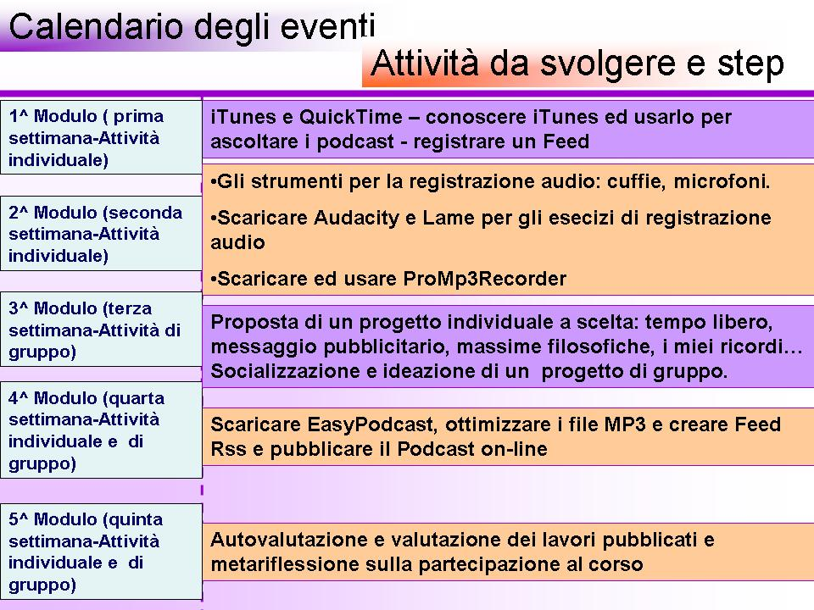

8 - Azioni dell’e-moderator
Quale ruolo prevedi in questa attività? Quali attenzioni dovresti avere per rendere maggiormente efficace ed efficiente il lavoro proposto? Cosa farai per i non partecipanti? Pianifica il ruolo e le azioni dell’e-tutor..

Nell'e-learning, l'insegnante tradizionale è sostituito dall’e-moderator, che diventa ideatore e promotore di ambienti di apprendimento caratterizzati non dalla riproduzione ma dalla creazione di conoscenza. Questa è generata da un processo sociale e coinvolge in cooperazione sistematica tutti gli attori, che lavorano aiutandosi reciprocamente, avvalendosi di una varietà di strumenti e risorse messe a disposizione.
Quello della Salmon è un buon modello da adottare per svolgere la funzione dell’e-moderator. Secondo l’autrice il ruolo e-moderator può essere sviluppato nelle funzioni di tecnico e di moderatore in 5 steps.
GLI STEP PER PIANIFICARE IL RUOLO E LE AZIONI DELL’E-TUTOR
1. FAVORIRE ACCESSO E MOTIVAZIONE. L’e-moderator facilita l’accesso individuale e l'abilità dei partecipanti nell’utilizzare la CMC:
- gestendo l’help in linea per la risoluzione di problemi tecnici, predisponendo delle FAQ, spiegando le funzionalità degli strumenti sincroni e asincroni da utilizzare (supporto tecnico).
- rendendo amichevole l’ambiente di lavoro, spiegando le funzionalità della CMC, rassicurando i corsisti e fornendo l’aggiornamento dei materiali di supporto (come moderatore).
- Nel caso di utenti assenti, avrà premura di contattarli via mail per sollecitarne la partecipazione.
2. FAVORIRE SOCIALIZZAZIONE ONLINE. L’e-moderator spinge i singoli partecipanti a stabilire la propria identità online e a cercare altri con cui interagire:
- dà spiegazioni sul sistema software ed aiuta ad ottimizzare il tempo di connessione on-line (supporto tecnico);
- aiuta i corsisti a relazionarsi tra di loro con presentazioni personali ; sollecita l’invio dei contributi e la partecipazione alla discussione nel forum così da rendere le interazioni collaborative; passa il msg che la bontà dell’interazione dipende dal rispetto delle regole di netiquette; propone esercitazioni (come moderatore).
3. FAVORIRE LO SCAMBIO DI INFORMAZIONI. L’e-moderator sollecita i partecipanti a scambiarsi informazioni rilevanti per il corso:
- Si preoccupa di verificare che siano presenti le competenze di base; offre supporto nell’uso delle tecnologie (supporto tecnico);
- Agevola la comunicazione (come moderatore).
4. FAVORIRE COSTRUZIONE DELLA CONOSCENZA. L’e-moderator una volta che cominciano discussioni dei corsisti centrate sul corso e le interazioni si fanno molto più collaborative e si stabiliscono su di un comprendersi comune:
- archivia, dopo averli ordinati, i msg; sintetizza gli interventi e crea nuovi forum (supporto tecnico);
- sintetizza i msg facilita lo sviluppo della conoscenza, risolve i problemi di relazione, segnala questioni rilevanti, chiude i forum conclusi e nje apre di nuovi (come moderatore).
5. FAVORIRE SVILUPPO. I partecipanti cercano di sfruttare le potenzialità del sistema di CMC per raggiungere i propri obiettivi ed esplorare come integrare la CMC nel loro modo di apprendere, riflettendo tutto ciò sull'intero processo formativo. L’e-moderator ha una funzione: di sostegno delle discussioni, di stimolo affinché i corsisti diventino a loro volta moderatori; spinge i corsisti a riflettere sulle modalità di apprendimento on-line; predispone strumenti di monitoraggio e di valutazione; sostiene i corsisti.
9 - valutazione
Cosa e come intendi valutare l’e-tivities?
Cosa valutare?
- Tutte le fasi di sviluppo e implementazione del progetto formativo.
- La qualità dei processi in rapporto alle risultanze dell’apprendimento, della comunicazione e della capacità di negoziare significati ed atteggiamenti collaborativi e cooperativi. Per capire il grado di competenza raggiunto.
- Il grado di partecipazione e di coinvolgimento.
- L’impatto facilitante dell’ambiente tecnologico in rapporto al tipo di corso e alla tipologia dell’utenza.
- Il grado di utilità e di pertinenza dei materiali rispetto al compito.
- Il valore di innovazione e sperimentazione del corso.
- La pertinenza del tutoraggio.
- Il raggiungimento del target.
- La possibilità di spendibilità del progetto nel conoscere e la possibilità di rilancio.
Come valutare?
- questionario iniziale sulle competenze e le motivazioni;
- griglie di osservazione sulle tecnologie e i materiali di supporto;
- griglie di interazione e di osservazione sui livelli di interazione e-tutor/studenti, studenti/studenti;
- schede di metariflessione sull’uso degli strumenti di comunicazione, sul lavoro di gruppo;
- report degli scambi nel forum;
- report dopo ciascun step di attività;
- report presenze;
- questionario finale (customer satisfaction).

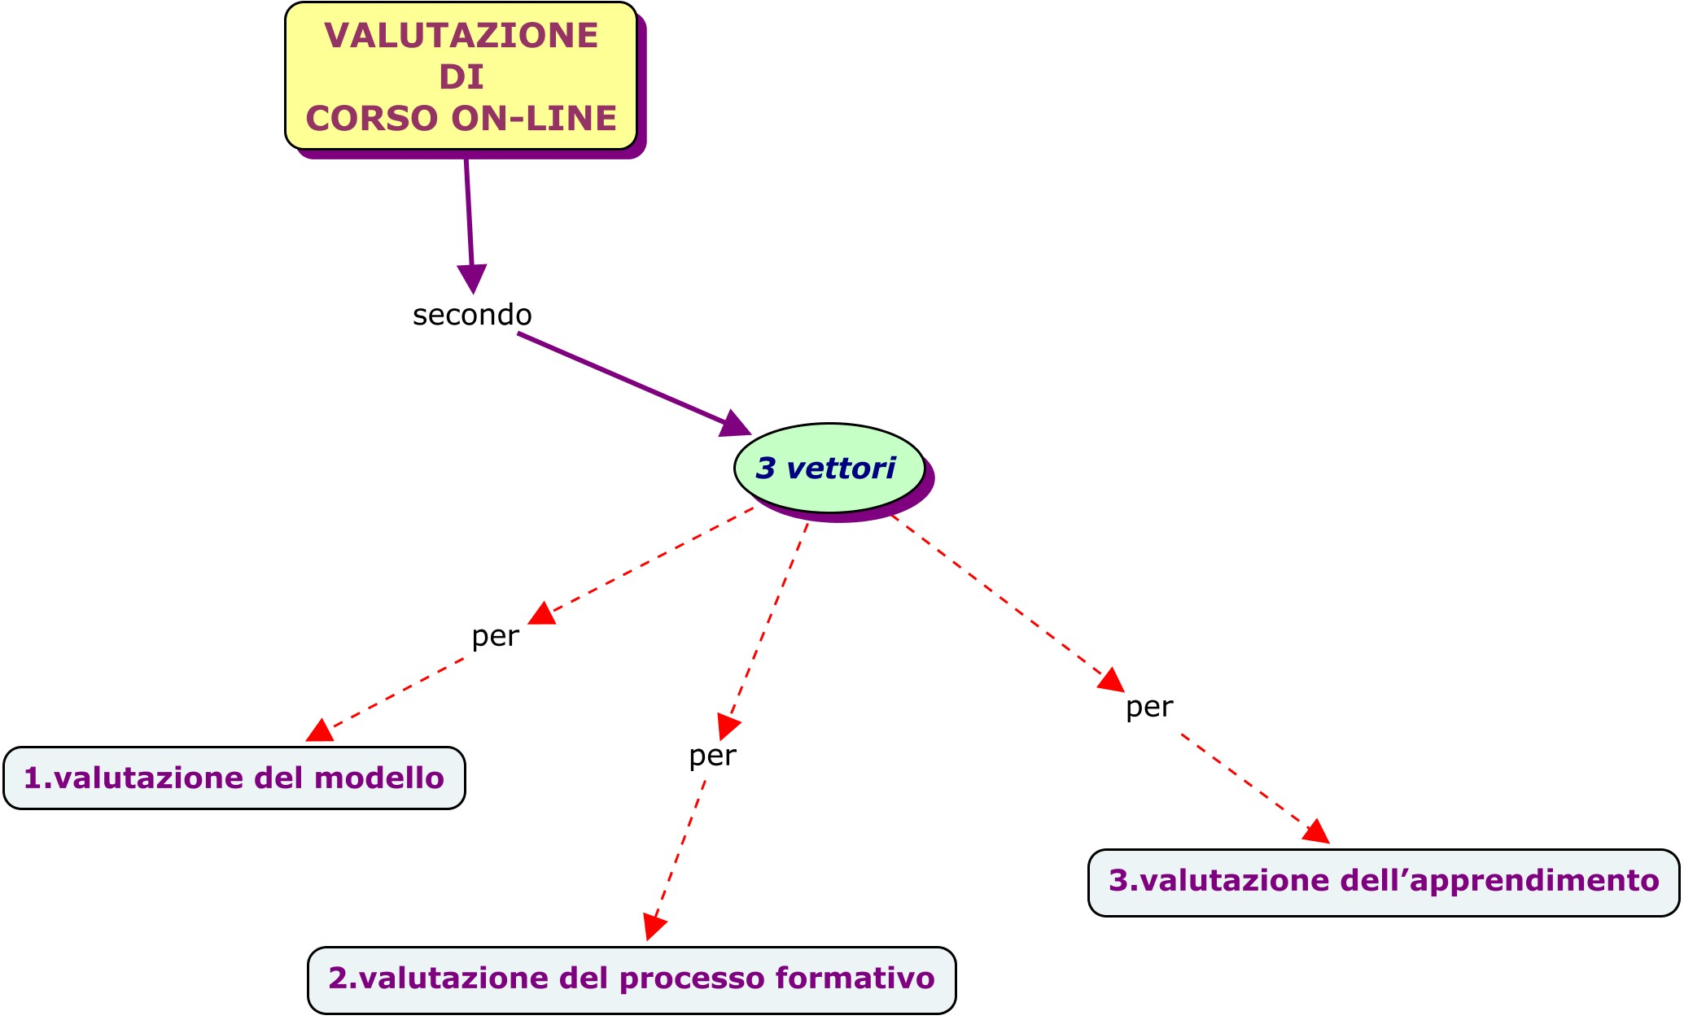

VALUTAZIONE DI PARTECIPAZIONE CORSO ON-LINE “PODCAST”

 | Punteggi:
Partecipazione al forum. | ◻1 ◻2 ◻3 ◻5 ◻6 ◻7 ◻8 ◻9 ◻10
Qualità di lavoro collaborativo. | ◻1 ◻2 ◻3 ◻5 ◻6 ◻7 ◻8 ◻9 ◻10
Conoscenze, competenze, abilità maturate | ◻1 ◻2 ◻3 ◻5 ◻6 ◻7 ◻8 ◻9 ◻10
Quantità dei materiali postati. | ◻1 ◻2 ◻3 ◻5 ◻6 ◻7 ◻8 ◻9 ◻10
Partecipazione all’elaborazione prodotto finale. | ◻1 ◻2 ◻3 ◻5 ◻6 ◻7 ◻8 ◻9 ◻10
TOTALE PUNTEGGIO:

